Even nadenken …

Hieronder links zie je een spelbord met daarop 4 stukken. We maken een diagram van dit bord (rechts in de afbeelding) op de volgende manier:
- Voor elk stuk op het bord tekenen we een cirkeltje.
- Als twee stukken op het bord in dezelfde rij staan of in dezelfde kolom, dan trekken we een lijn tussen hun cirkels in het diagram.
- Dat zijn de enige lijnen die we tekenen.
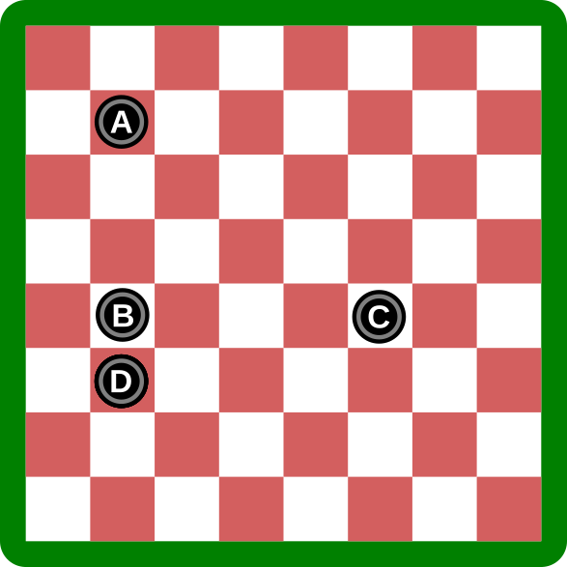
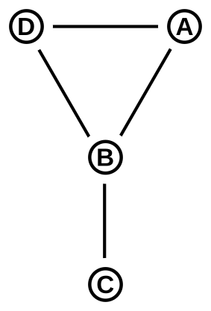
We hebben letters op de stukken geplaatst
en in de cirkeltjes zodat je gemakkelijk kan
zien dat het diagram correct is.

Voor het bord hieronder maakten we ook zo'n diagram. Welk van de vier tekeningen hebben we gemaakt?
